|  |  |
| --- | --- |
| 00000000000 |  |

|  |
| --- |
| rectángulo de color  Transformando Hogares e Industrias: Innovación en Domótica y IOT |

|  |  |
| --- | --- |
|  |  |

Introduccion

En la actualidad, la domótica y el Internet de las cosas (IoT) están transformando la forma en que interactuamos con nuestro entorno, ya sea en el hogar o en entornos industriales. Estas tecnologías permiten la automatización inteligente de sistemas, la interconexión de dispositivos y la recopilación de datos para mejorar la eficiencia energética, aumentar la seguridad, brindar confort y optimizar procesos industriales. Su impacto se extiende a diversos sectores, impulsando la innovación, la competitividad y la creación de valor. En resumen, la domótica y el IoT están revolucionando nuestra manera de vivir y trabajar, ofreciendo soluciones inteligentes y conectadas que nos permiten adaptarnos al mundo digitalizado y automatizado de hoy en día.

|  |  |  |
| --- | --- | --- |
| Eficiencia Energética: Reducción de costos energéticos mediante la automatización de sistemas de iluminación, calefacción, y aire acondicionado. Seguridad: Monitoreo remoto de sistemas de seguridad, detección de intrusos y gestión de accesos.  Notificaciones en tiempo real ante cualquier anomalía, garantizando la tranquilidad de los usuarios. Confort y Comodidad: Personalización de ambientes según las preferencias de los usuarios mediante la integración de sistemas de entretenimiento, control de persianas, y dispositivos inteligentes. Gestión Inteligente del Hogar/Industria: Control centralizado de dispositivos desde una aplicación móvil o una interfaz web.  Automatización de tareas rutinarias para optimizar el tiempo y recursos. | | |
|  | | |
|  |  |  |

|  |
| --- |
| Ventajas de la Domótica y IOT |

#### Oficinas Inteligentes

### Casos de éxito

Control de entrada

Stream de cámaras en vivo y encendido de luces(Por horario y movimiento).

#### 

Control del sistema de refrigeración de Datacenter, y control de la temperatura.

### Casos de éxito

También se sumo un control de los AC de todo el edificio, los cuales responden a las temperaturas del edificio y también a los horarios del personal.

En la actualidad estamos sumando paneles solares los cuales también se suman a nuestra aplicación de gestión integral.

#### Warehouse

### Casos de éxito

En este caso de aplicación, se buscó resolver dos objetivos principales.

Temperatura, humedad y luminosidad:

Se realizó la instalación de sensores, y se realizó un estudio para verificar que el ambiente era el correcto para el almacenamiento de diferentes productos alimenticios. Además, se sumaron sensores de emisiones Co2 para controlar forzadores manteniendo el aire respirado por los trabajadores lo menos toxico posible.

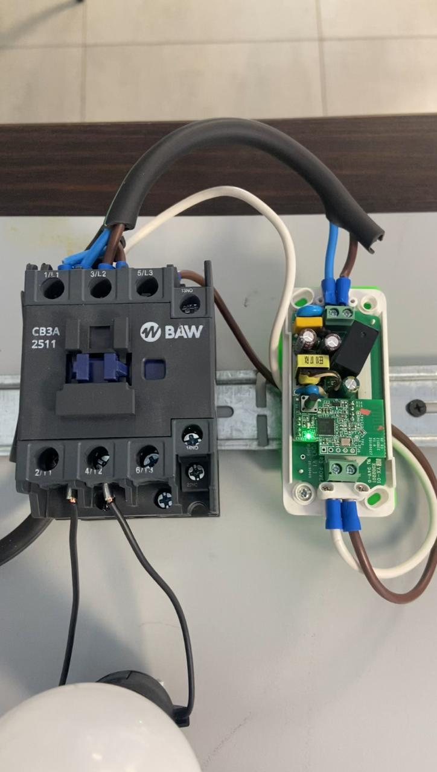

Banco de prueba control de contactor 24amp con ESP32

Implementación de Eficiencia Energética:

Se instaló un sistema de dispositivos IoT en los tableros tripolares de 63 amperios para controlar más de 500 luces en los almacenes. Dado el difícil acceso a los tableros, las luces solían permanecer encendidas constantemente, lo que resultaba en un consumo eléctrico considerable. Tras la implementación, se logró reducir significativamente el consumo eléctrico mediante el uso de sensores lumínicos y de movimiento. Ahora, cuando no hay actividad en los depósitos, las luces se apagan automáticamente, incluso durante la noche, lo que ha generado ahorros significativos en la factura eléctrica.

#### Manejo climático de Invernadero.

### Caso de éxito

* Luces
  + Programación por horario.
  + Temporizador.
  + Control de consumo eléctrico.
  + Monitoreo de luminosidad.
  + App y plataforma web.
* Temperatura y humedad
  + Control reactivo de actuadores. (Extracción/Interacción)
  + Programación por horario.
  + App y plataforma web.
  + Control de equipos de frio.
* Riego
  + Control reactivo por humedad sustrato.
  + Programación por horario.
  + Temporizador.
  + Control de consumo eléctrico.
  + Monitoreo de humedad sustrato.
* Gases
  + Monitoreo de CO2.
  + Humidificadores.

#### Consultoría y Diseño Personalizado:

### Servicios ofrecidos

* Evaluación de las necesidades específicas de cada cliente para desarrollar soluciones a medida.

#### Instalación y Configuración:

* Implementación eficiente de sistemas domóticos e IoT, asegurando un funcionamiento óptimo desde el primer día.

#### Soporte Técnico y Mantenimiento:

* Servicio de asistencia continua para garantizar la operatividad y seguridad de los sistemas instalados.
* Sistema de cámaras

### Presupuesto

Como primer paso, recomiendo agregar un sistema de cámaras que se acople al que ya tienen instalado. La diferencia es que, en principio usariamos un sistema de guardado, descentralizado. En una segunda etapa, colocar un NVR de ser necesario.

* + Cámara ExteriorDiagrama

    Descripción generada automáticamente
  + Domo interior Gráfico

    Descripción generada automáticamente con confianza baja
  + SD memory

* Red Wifi

### Presupuesto

La idea es instalar una red wifi Omada administrada, esto les permitirá agregar cuantas cámaras quieran, así como controles de acceso, sensores y servicios necesarios para optimizar su negocio.

* + Rack servidores. De ser necesario desde 300.000
  + Router
    - Cantidad:1

* + Switch
    - Cantidad:1

* + Controlador de red
    - Cantidad:1Imagen de la pantalla de un celular

      Descripción generada automáticamente
  + Cable de red(hay más baratos)

* + Antena Principal
    - Interfaz de usuario gráfica, Texto

      Descripción generada automáticamenteCantidad: Mínimo 1
  + Antenas Secundarias
    - Depende de la necesidad.

* Mano de obra, 15% del total de hardware instalado.